Литературные ребусы
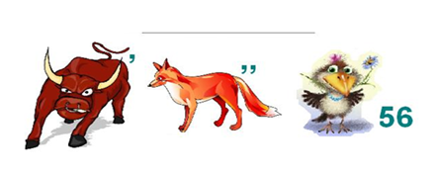

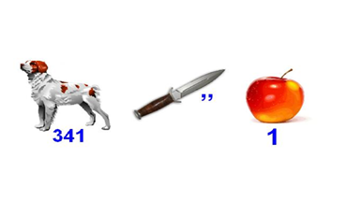

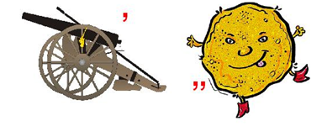

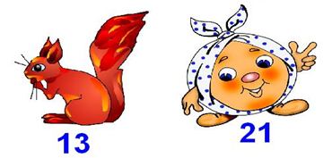

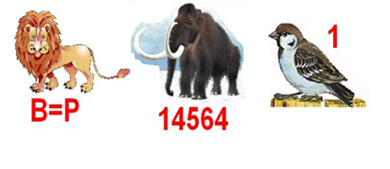
Сказочная викторина
«Назови одним словом»

1. Сказочный кучер с длинным хвостом.
2. Из чего фея сделала для Золушки карету?

3. Кусал женщин то в глаз, то в нос, да ещё и князь?
4. Назовите имя девочки, которую ураган забросил в волшебную страну?
5. В какой сказке грязная посуда решила сбежать от своей хозяйки?
6. Женщина, которая совершила первый полет?
7. Имя мальчика, которого унесли дикие лебеди?
8. Кто из обитателей болота стал женой царевича?
9. Секретный лазутчик Шапокляк?
10. Как звали мальчика, чье сердце превратилось в лёд?
11. Мужчина, использовавший сковородку и перчатки, как наряд?
12. В каком городе жил незнайка?
13. Всех излечит исцелит и под деревом сидит?
14. Какое лакомство предпочитал Карлсон?
МАУК «ЦБС Дивеевского
муниципального района»
Центральная детская библиотека

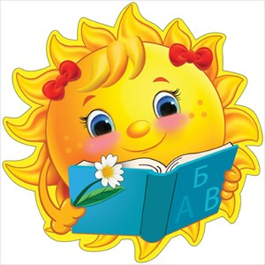

Книжные улыбки лета

Задания к программе летнего чтения «Лето не для скуки»

Фамилия
Имя
Класс

6+

Дивеево
2020
Дорогой друг !

Центральная детская библиотека приглашает тебя принять участие в программе летнего чтения «Лето не для скуки» онлайн. Скачивай буклет, отгадывай и присылай нам на электронную почту:
divzdb@yandex.ru

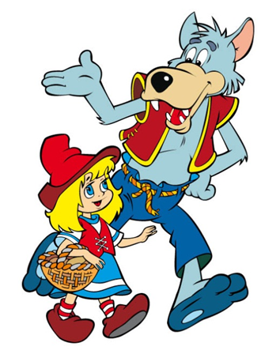

Допиши имя литературного героя
- Кот …
- Домовёнок …
- Папа …
- Дед…
- Старик …
- Дядя …
- Почтальон…
- Барон …
- Али…
- Винни…
- Железный…
- Соловей…
- Никита…
- Доктор…
- Старуха…
- Черепаха …
Из стихотворения выпали слова. Поставь их на место.

Я нос уткнул в оконное…
Осенним утром муху…
Она снаружи на окне…
И на меня внимательно…
Я думаю, что мухе…
И интересно, и ногам …

Слова для справок: повезло, принесло, глядит, стекло, тепло, сидит.

Найди своего героя
Перед тобой детские писатели и названия героев книг. Соедини героев книг с их авторами.
К.И. Чуковский царь Салтан
С.В. Михалков дядя Стёпа
П.П. Ершов Айболит
Г.Х. Андерсен Конёк – Горбунок
Джанни Родари Муха – Цокотуха
Н.Н. Носов Дюймовочка
Чиполлино
Незнайка

Имя какого героя лишнее?

Из какого произведения, кто автор?

